### **Các phần mềm quản lý tương tự MS Project**

### 

### **1. Wrike**

[Wrike](https://www.wrike.com/?utm_content=resources.base.vn/productivity/so-sanh-phan-mem-quan-ly-du-an-microsoft-project-voi-3-giai-phap-thay-the-tot-nhat-329) là một phần mềm quản lý dự án trực tuyến được tin tưởng sử dụng bởi các doanh nghiệp lớn như Google, Adobe, HTC, đại học Stanford,... Phần mềm này giống như một thư ký có thể đảm nhiệm hầu hết công việc quản lý dự án của bạn, giúp cải thiện tốc độ và hiệu quả các đầu việc của thành viên:

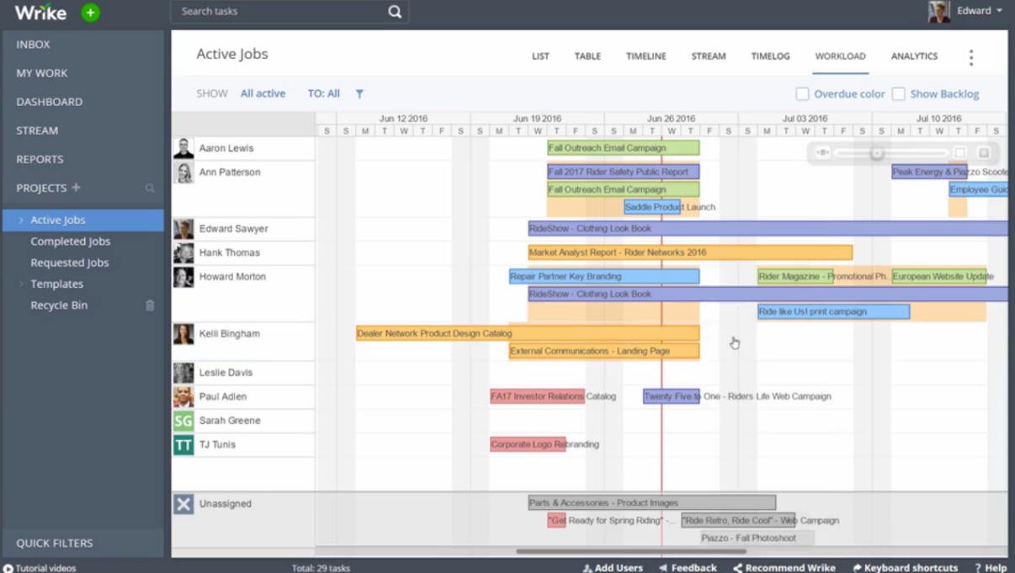

* Lập kế hoạch và giám sát thời gian thực thi chặt chẽ: Wrike cho phép người dùng linh hoạt tùy chỉnh thời hạn công việc theo backlog (khoảng thời gian), theo deadline (công việc sẽ hoàn tất vào một ngày cụ thể), hoặc theo milestone (bao giờ phải xong bao nhiêu % công việc).
* Cộng tác giữa các thành viên trong dự án: Sở hữu tính năng bình luận, tag tên đồng nghiệp ngay trong từng đầu việc, Wrike hỗ trợ người dùng trao đổi công việc nhanh chóng hơn so với MP.
* Xuất báo cáo theo thời gian thực: Trong phiên bản trả phí, phần mềm Wrike hỗ trợ tạo báo cáo theo dự án hoặc theo công việc với bộ lọc dữ liệu khá hiệu quả.

**Ưu điểm so với MS Project**

* Giao diện đơn giản và hiện đại hơn
* Có một danh sách các chức năng mở rộng so với MS Project

**Nhược điểm so với MS Project**

* Không kiểm soát được tài chính - ngân sách tốt như MS Project
* Không điều phối được các danh mục đầu tư dự án
* Giao diện chưa phù hợp cho công ty lớn

### **2. Jira**

[Jira](https://www.atlassian.com/software/jira?utm_content=resources.base.vn/productivity/so-sanh-phan-mem-quan-ly-du-an-microsoft-project-voi-3-giai-phap-thay-the-tot-nhat-329) là một phần mềm quản lý dự án được phát triển bởi công ty phần mềm Atlassian, nhằm giúp các nhóm phần mềm lập kế hoạch và theo dõi dự án theo đúng [phương pháp quản lý Agile](https://resources.base.vn/productivity/tong-quan-ve-phuong-phap-agile-trong-quan-ly-cong-viec-va-du-an-200?utm_content=resources.base.vn/productivity/so-sanh-phan-mem-quan-ly-du-an-microsoft-project-voi-3-giai-phap-thay-the-tot-nhat-329).

Jira có giao diện phức tạp đòi hỏi mất thời gian để làm quen và sử dụng thuần thục. Các tính năng của phần mềm được thiết kế vô cùng chi tiết với nhiều thuật ngữ công nghệ:

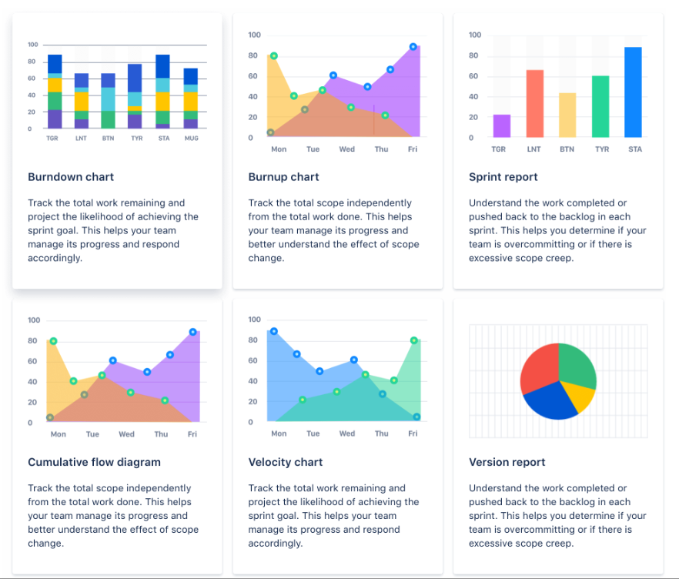

* Lập kế hoạch chi tiết: Jira hỗ trợ giao diện cả bảng Scrum, Gantt chart và bảng Kanban cho phương pháp quản lý Agile.
* Phân quyền chi tiết: Jira không chỉ phân quyền trong dự án chung mà còn riêng lẻ cho từng đầu việc, đảm bảo nhân sự hoạt động chính xác, có trách nhiệm hơn.
* Báo cáo cực kỳ chi tiết: Điểm mạnh nhất của Jira là có thể xây dựng rất nhiều loại báo cáo khác nhau, với dữ liệu được phân tích và chia nhỏ kỹ lưỡng. Tính năng này đáp ứng được yêu cầu cao của những project manager khó tính.
* Khả năng tích hợp: Công ty Atlassian đã khéo léo lập trình cho Jira một giao diện API mở, nên phần mềm này có khả năng tích hợp với hàng nghìn công cụ và tiện ích bổ sung khác nhau.

**Ưu điểm so với MS Project**

* Phù hợp với các team phát triển phần mềm
* Có khả năng thu thập dữ liệu chuyên sâu, phân tích và báo cáo kết quả công việc chi tiết.
* Hỗ trợ tích hợp số lượng lớn các ứng dụng bên thứ 3 cho phát triển phần mềm như bitbucket, github,...

**Nhược điểm so với MS Project**

* Không phù hợp sử dụng đại trà với các doanh nghiệp
* Công cụ hiển thị, trình bày thông tin chưa trực quan
* Mất nhiều thời gian hơn MS Project do giao diện phức tạp

### **3. Base Wework**

[Base Wework](https://signup.base.vn/wework-content-01/?utm_medium=anchor_text&utm_content=resources.base.vn/productivity/so-sanh-phan-mem-quan-ly-du-an-microsoft-project-voi-3-giai-phap-thay-the-tot-nhat-329) là một phần mềm quản lý dự án được phát triển bởi Base.vn ngay tại Việt Nam với các tính năng cộng tác, lập kế hoạch, báo cáo khá đầy đủ không thua kém gì các giải pháp quản lý dự án quốc tế. Hiện phần mềm này đang được tin dùng bởi các doanh nghiệp lớn như Vinsmart, ELCOM Corporation, Elinco.vn, CTCP Nông nghiệp BAF Việt Nam,...

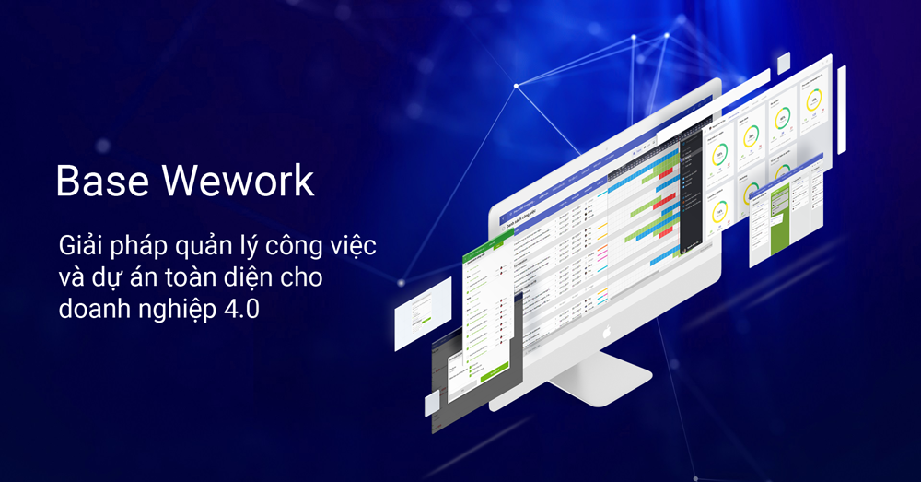

Có thể điểm qua một số tính năng nổi bật của Base Wework như sau:

* Lập kế hoạch và theo dõi, giám sát công việc: Base Wework được lập trình với rất nhiều tính năng hữu ích cho quá trình lập kế hoạch và triển khai dự án như tạo nhóm công việc, tạo đầu việc với đầy đủ deadline, người theo dõi, ưu tiên khẩn cấp, tài liệu hướng dẫn, yêu cầu review,... Kế hoạch này có thể được import từ Excel hoặc Trello, và xuất ra file Excel nếu cần bản cứng.
* Cộng tác toàn diện giữa thành viên dự án: Người giao việc sẽ nhận được thông báo tự động khi người nhận việc thay đổi tình trạng của đầu việc (upload kết quả, đánh dấu hoàn thành, sửa deadline,...) và ngược lại. Hai bên có thể bình luận ngay dưới đầu việc, dùng thẻ @ để nhắc tên, chat qua ứng dụng tích hợp sẵn Base Messages hoặc tạo cuộc thảo luận mới trên hệ thống.
* Báo cáo thiết thực: Báo cáo của Base Wework được thiết kế theo giao diện đa dự án, trong từng dự án lại có báo cáo tổng quan hoặc theo workload của từng nhân sự. Số lượng đầu việc tương ứng với trạng thái (đang làm/ hoàn thành/ quá hạn...) và tiến độ công việc đều theo thời gian thực.
* Phần quyền sử dụng: 3 vai trò được phân quyền chặt chẽ trong dự án là người quản lý dự án, thành viên và khách (guest).
* Khả năng tích hợp đa dạng: Base Wework có hệ thống APIs mở dễ dàng tích hợp với hầu hết các công cụ làm việc cần thiết như Email, Drive, Microsoft, Calendar,... và hơn chục ứng dụng khác cùng trên nền tảng Base Platform.